Ahr-la-carte
Speiseplan
für Kindertagesstätten
26.05. – 30.05.25

Die Menülinie mit dem DGE - Logo entspricht dem „DGE-Qualitätsstandard für die Verpflegung in Kitas“ und wurde von der Deutschen Gesellschaft für Ernährung e. V. (DGE) Zertifiziert

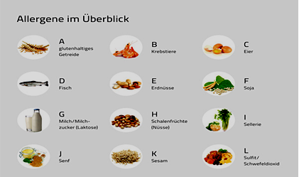
Allergene im Überblick: A= Gluten, B= Krebstiere, C= Eier, D= Fisch, E= Erdnüsse,
F= Soja, G= Milch, H= Schalenfrüchte, I= Sellerie, J= Senf, K= Sesam,
L= Sulfit, Schwefeldioxid, M= Lupine, N= Mollusken

Zusatzstoffe: 1= Nitritpökelsalz, 2= Stabilisatoren, 3= Farbstoffe, 4= Süßstoff
5= Antioxidationsmittel, 6= Konservierungsstoffe

 | Menü   |  | Menü für muslimische Kinder  
Mo: | hausgemachter bunter Serbischer Bohneneintopf mit Kartoffelwürfel und buntem Gemüse  ( Lauch, Sellerie(I), Möhren)  dazu Vollkornbrot  (A= Roggen, Gerste)  ***  Schokoladencreme (G) | 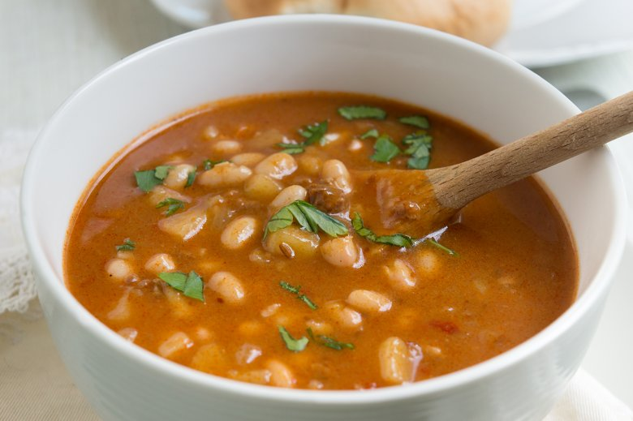 | hausgemachter bunter Serbischer Bohneneintopf mit Kartoffelwürfel und buntem Gemüse  ( Lauch, Sellerie(I), Möhren)  dazu Vollkornbrot  (A= Roggen, Gerste)  ***  Schokoladencreme (G)
Di: | gebackener Blumenkohl- Käsestern  (A= Weizen, G,I,C) dazu cremiger Kartoffelstampf (G) (*5)  ***  fein geraspelter Mais- Tomatensalat auf Basis von Essig/Öl | 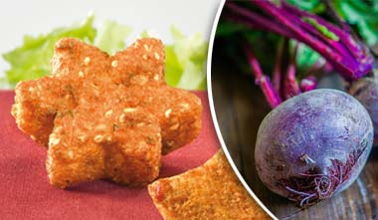 | gebackener Blumenkohl- Käsestern  (A= Weizen, G,I,C) dazu cremiger Kartoffelstampf (G) (*5)  ***  fein geraspelter Mais- Tomatensalat auf Basis von Essig/Öl
Mi: | Makkaroni mit Vollkornnudeln gemischt (A= Vollkornweizen) dazu pürierte Karotten- Pastinaken Sauce auf Basis von Milch (G)  ***  frisches Obst | 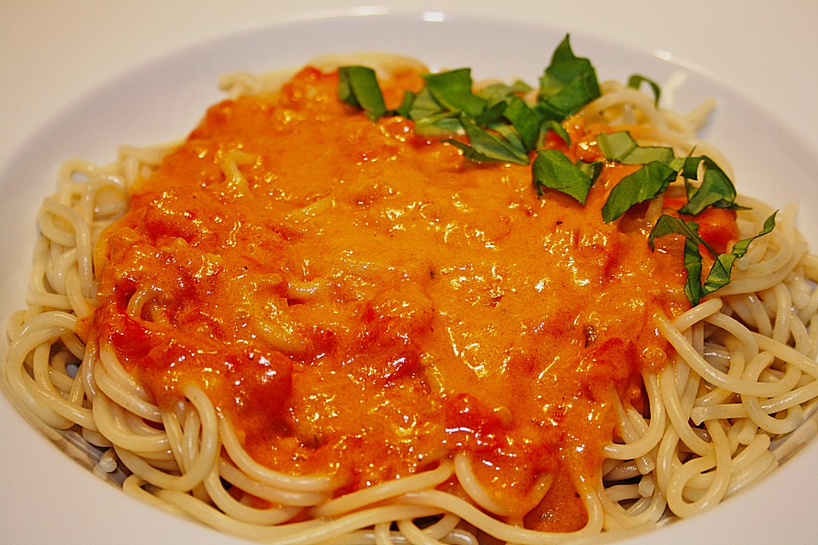 | Makkaroni mit Vollkornnudeln gemischt (A= Vollkornweizen) dazu pürierte Karotten- Pastinaken Sauce auf Basis von Milch (G)  ***  frisches Obst
Do: | Wir wünschen Ihnen einen schönen Feiertag! |  | Wir wünschen Ihnen einen schönen Feiertag!
Fr: | „Hot Dog“  Bockwurst vom Geflügel (*2,5,6) in einer Brottasche  (A= Weizen) dazu Ketchup (*4), und Röstzwiebeln (A= Weizen)  ***  Möhrensticks |  | „Hot Dog“  Bockwurst vom Geflügel (*2,5,6) in einer Brottasche  (A= Weizen) dazu Ketchup (*4), und Röstzwiebeln (A= Weizen)  ***  Möhrensticks

